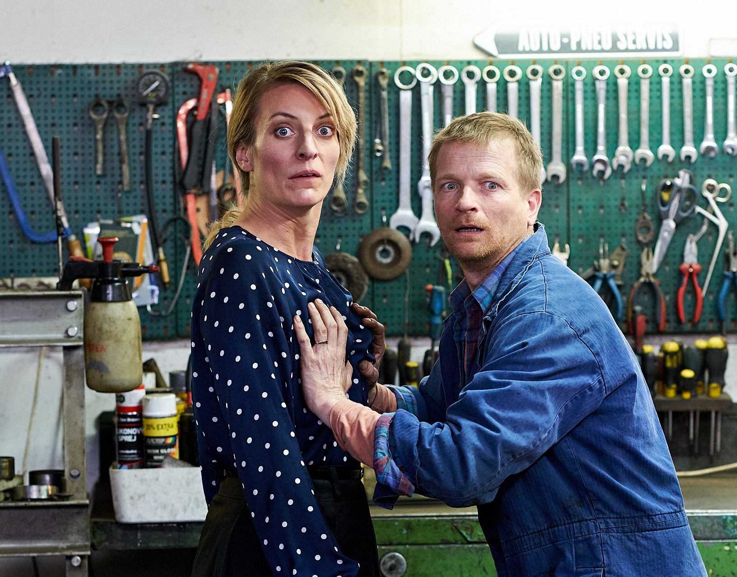
Po čem muži touží
Premiéra: 20. 9. 2018

Fénix Film, ČR, 2018
Režie: Rudolf Havlík
Scénář: Rudolf Havlík, Radka Třeštíková
Producent: Dana Voláková, Michaela Flenerová
Výprava: Jan Hoffmann
Kamera: David Ployhar
Umělecký maskér: Pavla Frýdová
Výtvarník kostýmů: Jana Haresová
Hudba: Ondřej Konvička
Střih: Boris Machytka
Zvuk: Roman Čapek
Hrají: Anna Polívková, Jiří Langmajer, Matěj Hádej, Táňa Pauhofová, Jiří Havelka, Lenka Vlasáková, Sara Sandeva, Lucie Polišenská, Andrea Hoffmannová, Oldřich Navrátil, Naďa Konvalinková, Lucie Šteflová, Jakub Volák, Ester Kočičková, Jana Synková, Pavla Tomicová, Jiří Maryško, Richard J. Müller, Dominika Myslivcová

Režisér úspěšné romantické komedie Pohádky pro Emu, Rudolf Havlík přichází s novou komedií s hvězdným hereckým obsazením Po čem muži touží. Scénář o věčném soupeření mužského a ženského světa napsal společně se spisovatelkou Radkou Třeštíkovou, která je jednou z nejprodávanějších domácích knižních autorek.
Charismatický cynik Karel Král (Jiří Langmajer), trochu šovinista a sarkastický sympaťák, na kterého ženy letí, je šéfredaktorem časopisu Playboy. Jednoho dne jeho nezávazný způsob života utrží hned několik ran. Dostane výpověď kvůli průšvihům a poklesu prodejnosti časopisu, bývalá manželka a dcera (Andrea Hoffmannová a Sara Sandeva) ho opět naštvou, neznámá žena mu nabourá auto a na jeho místo je dosazena pohledná mladá šéfredaktorka Leona (Táňa Pauhofová). Karel vyřeší problémy po chlapsku - společně s nejlepším kamarádem Čestmírem (Matěj Hádek) se opije a v dobrodružné noci si přeje, aby se stal ženou, protože „ženský to mají v životě mnohem jednodušší a on je na tom kvůli nim bídně.“ Ráno Karel zjistí, že následkem noční alkoholické „jízdy“ a zásahem vědmy Zoltany (Pavla Tomicová) se stal ženou (Anna Polívková). Ovšem pouze fyzicky. Karel se jako Karla musí vyrovnat nejen s novým vzhledem, ale hlavně se naučit fungovat v ženském těle a zjistit, zda to mají ženy opravdu snazší?
„Můj nápad vznikl z prosté nostalgie. Stýskalo se mi po filmech jako Na hromnice o den více nebo Tootsie a chtěl jsem si něco podobného vyzkoušet a zkusit natočit komedii. Nápad jsme potom s Radkou Třeštíkovou začali pro zábavu dávat dohromady, a protože nás to začalo ohromně bavit, tak jsme to zkusili dotáhnout do konce,“ říká režisér a spoluautor scénáře Rudolf Havlík.

Přístupnost: pro všechny
Žánr: komedie
Verze: česká
Stopáž: 95 min
Formát: 2D DCP, zvuk 5.1, DCI SCOPE 1:2,35
Monopol do: 24. 1. 2028
Programování: Zuzana Černá, GSM: 602 836 993, cerna@cinemart.cz
Filmy si rezervujte přes objednávkový systém: http://objednavky.cinemart.cz
Uživatel + heslo je stejné jako pro přihlášení do www.disfilm.cz

